Comunicato stampa

La gru Liebherr a montaggio rapido al lavoro su un ex castello nel centro storico della città

⸺
L’81 K.1 convince per le dimensioni di trasporto compatte e la robustezza dell'insieme
Impianto di lubrificazione centralizzata automatico per una manutenzione ottimale del cuscinetto di rotazione a sfere
Raggio di rotazione ridotto per un posizionamento salvaspazio direttamente sull'edificio
I vicoli stretti e gli edifici molto vicini tra loro conferiscono al centro storico un fascino del tutto particolare. Tuttavia, quando sono in programma lavori di costruzione, tutto questo si trasforma rapidamente in una sfida. Le strade di accesso strette e lo spazio ridotto impongono di scegliere la gru più adatta. Questa era la situazione anche nell’ambito della ristrutturazione dell'ex palazzo residenziale Geyerswörth a Bamberga (Germania), dove una gru a montaggio rapido 81 Liebherr sta fornendo il proprio supporto.
Bamberga (Germania), 19 aprile 2023 – Al momento della scelta della gru, per la città di Bamberga, in qualità di committente, era particolarmente importante che la gru fosse in grado di coprire tutti i lavori di ristrutturazione. Il punto più alto del cantiere è una torre alta 36 metri. Allo stesso tempo, la gru doveva essere molto compatta, sia in funzione che nel trasporto, perché gli spazi in cantiere e lungo il percorso di avvicinamento allo stesso sono piuttosto stretti. La città di Bamberga si è rivolta agli specialisti di gru di BKL Süd indicando queste esigenze. La soluzione: un’81 K.1 di Liebherr.
Altezza gancio e lunghezza del braccio flessibili
Con undici altezze gancio finemente graduate e cinque diverse lunghezze del braccio, la gru a rotazione in basso può essere adattata in modo flessibile alle condizioni locali del cantiere. Ciò consente altezze del gancio comprese tra 17 e 40 metri e lunghezze del braccio tra 31 e 48 metri. Per la ristrutturazione dell’edificio, la gru è stata configurata con un'altezza gancio di poco inferiore a 39 metri e uno sbraccio di 48 metri. Ciò consente all'apparecchio di raggiungere facilmente tutti gli angoli del cantiere. La gru 81 K.1 offre una portata massima di sei tonnellate e una capacità di carico in punta di 1.350 chilogrammi con 48 metri di braccio.
Nonostante le notevoli altezze del gancio, la gru a montaggio rapido è estremamente compatta nel trasporto, con una lunghezza di 16 metri e una larghezza di 2,5 metri. Grazie a queste dimensioni, l'apparecchio è facile da manovrare e può essere portato in cantiere senza un permesso speciale. La manovrabilità è stata utile anche lungo il percorso verso il cantiere a causa delle strette strade di accesso. Una volta arrivata in cantiere, la gru può essere montata direttamente e senza ulteriori ausili perché viene spostata come unità compatta. A causa delle condizioni del terreno vicino al fiume, la gru è stata posizionata su una fondazione a strisce in calcestruzzo da 9 x 9 metri e tre metri di spessore.
Partner per corse diverse
Lavori di riparazione delle capriate e dei tetti, lavori di decostruzione e trasformazione all'interno, ristrutturazione dei soffitti e delle facciate: dall'agosto 2019 la gru è impegnata in discipline molto diverse della ristrutturazione completa di vecchi edifici, che dovrebbero riportare l'edificio al suo antico splendore nel rispetto degli standard legali in materia di protezione antincendio e accessibilità. L'ex palazzo residenziale Geyerswörth, nella sua forma attuale, è stato completato nel 1588/89 e ha caratterizzato il centro storico di Bamberga per quasi mezzo millennio. L'edificio ospita anche la sala rinascimentale, una delle più importanti sale rappresentative della città.
Probabilmente la gru rimarrà lì per uno o due anni. Un impianto di lubrificazione centralizzata automatico è una dotazione aggiuntiva ottimale, soprattutto in caso di tempi di fermo così lunghi. L’impianto lubrifica il cuscinetto di rotazione a sfere a intervalli di tempo prestabiliti e garantisce una lunga durata della gru grazie alla sua facilità di utilizzo. Un altro vantaggio è il ridotto raggio di sterzata dell'81 K.1, pari a 2,75 metri. Ciò ha permesso di posizionare la gru a montaggio rapido direttamente sull'ex edificio del castello, consentendo agli altri veicoli del cantiere di passare senza problemi attraverso lo stretto cortile interno e sfruttando appieno la portata della gru. Sistemi di assistenza intelligenti in combinazione con azionamenti precisi consentono una traslazione sicura e precisa della gru.
Concetto di soluzione ben congegnato
"La gru soddisfa perfettamente le esigenze del cliente per il progetto di ristrutturazione ed è la soluzione più economica per questo progetto", afferma Martin Fischer di BKL Süd, con sede centrale a Forstinning. BKL Baukran Logistik GmbH è specializzata nella vendita e nel noleggio di gru e nei servizi. La flotta comprende più di 500 gru da cantiere con sbraccio da 22 a 90 metri, più di 100 autogru da 30 a 700 tonnellate e 15 gru da cantiere mobili con sbraccio fino a 65 metri. Anche le gru a montaggio rapido Liebherr della serie K, dalla 34 K alla 125 K, sono un elemento importante in questo contesto.
Informazioni sulla divisione gru a torre di Liebherr
Oltre settant'anni di esperienza fanno di Liebherr uno specialista riconosciuto nel settore della tecnologia di sollevamento in cantieri di ogni tipo. La serie Liebherr Tower Cranes comprende una vasta gamma di gru a torre di alta qualità utilizzate in tutto il mondo. Tra queste figurano: gru a montaggio rapido, a rotazione alta, con braccio regolabile e gru speciali, nonché gru automontanti. Oltre ai prodotti, la divisione Liebherr Tower Cranes propone anche una vasta scelta di servizi a completamento del suo portafoglio: le Tower Crane Solutions, il Tower Crane Center e il Tower Crane Customer Service.

A proposito del gruppo imprenditoriale Liebherr
Il gruppo imprenditoriale Liebherr è un'impresa tecnologica a conduzione familiare con un piano di produzione molto diversificato. L'impresa è annoverata tra i maggiori costruttori di macchine operatrici del mondo, e offre inoltre prodotti e servizi di qualità elevata, rivolti alle esigenze dei clienti, in numerosi altri settori. Il gruppo include oggi oltre 140 società in tutti i continenti, offre occupazione a più di 49.000 collaboratrici e collaboratori e nel 2021 ha conseguito un fatturato consolidato complessivo superiore a 11,6 miliardi di euro. Sin dalla sua fondazione nel 1949 presso la località di Kirchdorf an der Iller nella Germania meridionale, Liebherr persegue lo scopo di convincere i propri clienti grazie a soluzioni ambiziose e contribuire al progresso tecnologico.
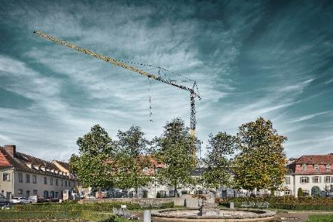
Immagini
liebherr-81K1-bkl-bamberg-01.jpg
Con un'altezza gancio di poco inferiore ai 39 metri, l'81 K.1 Liebherr è la soluzione giusta per la ristrutturazione dell'ex palazzo residenziale Geyerswörth.
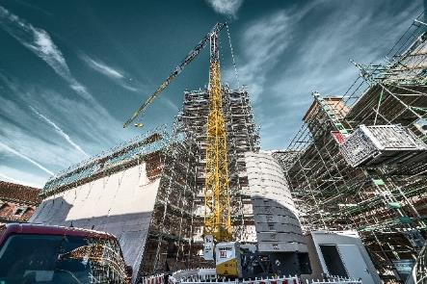
liebherr-81K1-bkl-bamberg-02.jpg
Grazie alla sua torre verticale e al raggio di rotazione ridotto, è stato possibile posizionare l'81 K.1 Liebherr direttamente sull'edificio.
Contatto
Daniel Haefele
Global Communication
Telefono: +49 7351 / 41 - 2330
E-mail: daniel.haefele@liebherr.com
Pubblicato da
Liebherr-Werk Biberach GmbH
Biberach / Deutschland
www.liebherr.com

